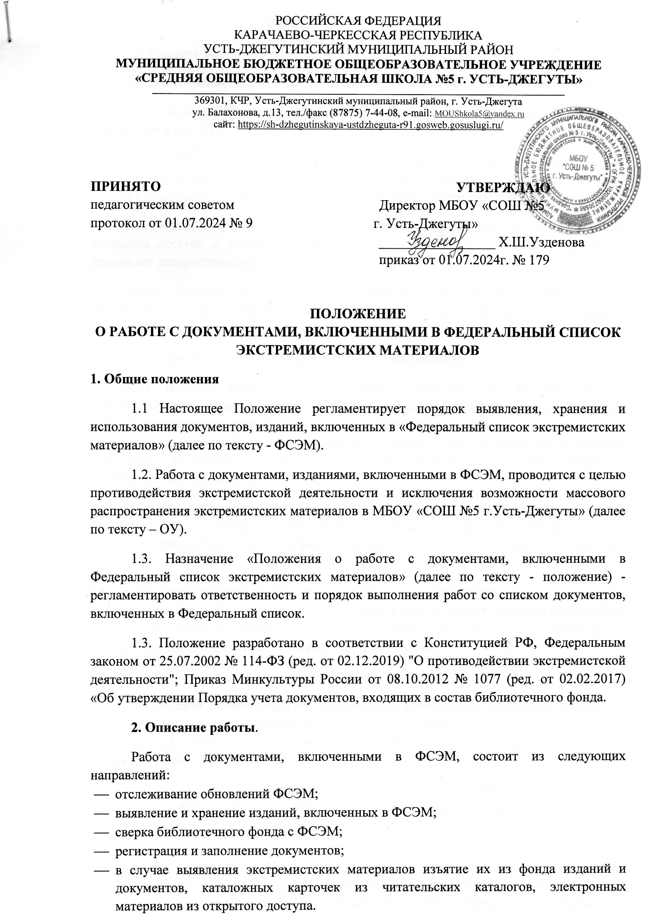РОССИЙСКАЯ ФЕДЕРАЦИЯ

КАРАЧАЕВО-ЧЕРКЕССКАЯ РЕСПУБЛИКА

УСТЬ-ДЖЕГУТИНСКИЙ МУНИЦИПАЛЬНЫЙ РАЙОН

**МУНИЦИПАЛЬНОЕ БЮДЖЕТНОЕ ОБЩЕОБРАЗОВАТЕЛЬНОЕ УЧРЕЖДЕНИЕ**

**«СРЕДНЯЯ ОБЩЕОБРАЗОВАТЕЛЬНАЯ ШКОЛА №5 г. УСТЬ-ДЖЕГУТЫ»**

**_______________________________________________________________________________________________________**

369301, КЧР, Усть-Джегутинский муниципальный район, г. Усть-Джегута

ул. Балахонова, д.13, тел./факс (87875) 7-44-08, e-mail: [MOUShkola5@yandex.ru](mailto:MOUShkola5@yandex.ru)

сайт: <https://sh-dzhegutinskaya-ustdzheguta-r91.gosweb.gosuslugi.ru/>

**3. Порядок работы**

3.1. Отслеживание обновлений Федерального списка экстремистских материалов.

3.1.1. Педагог-библиотекарь систематически (не реже 1 раза в месяц) проверяет обновления в ФСЭМ.

3.1.2. При обнаружении экстремистского материала на обложку издания наклеивается ярлык с отметкой - «красный восклицательный знак». Это означает, что доступ к изданию ограничен. Особый режим хранения не предусматривается.

3.1.3. Издания, включенные в «Федеральный список», не могут быть представлены в открытом доступе к фондам, на выставках и любым иным способом допущены к массовому распространению.

3.1.4. Издания из библиотечно-информационного фонда, включённые в «Федеральный список», исключаются из фондов обслуживания и подлежат списанию и уничтожению.

3.3. Сверка библиотечного фонда с Федеральным списком:

3.3.1. В целях реализации Федерального закона от 25.07.2002 №114-ФЗ «О противодействии экстремистской деятельности», в начале календарного года создаётся рабочая комиссия под председательством директора школы для ежеквартальной сверки имеющихся в фонде библиотеки документов с «Федеральным списком экстремистских материалов». По итогам проверки составляется Акт о наличии или отсутствии литературы экстремистского содержания.

Сверка проводится путем сопоставления библиографических записей каталога и картотек с перечнем материалов ФСЭМ. Результаты сверки педагог-библиотекарь заносит в «Журнал сверки Федерального списка экстремистских материалов с фондом библиотеки ОУ.

3.3.2. Педагог-библиотекарь при комплектовании библиотечного фонда, на этапе заказа или поступления, независимо от источника комплектования (внешняя организация, в дар и др.) проводит обязательную сверку изданий с ФСЭМ с целью недопущения попадания в библиотечный фонд запрещенных материалов.

3.4. Списание и уничтожение экстремистских материалов

3.4.1. Педагог-библиотекарь при обнаружении запрещенных материалов изымает их из открытого доступа к фонду библиотеки ОУ, хранит в закрытых для доступа пользователей местах, осуществляет их списание для последующего уничтожения (Приложение №1).

3.4.2. Педагог-библиотекарь изымает карточки с библиографическими записями на выявленные в фонде библиотеки ОУ запрещенные издания из читательских каталогов и картотек.

3.4.3. Педагог-библиотекарь составляет Акт по установленной данной инструкцией форме на выявленные в фонде библиотеки ОУ запрещенные издания. Акт подписывается Комиссией по проверке экстремистских материалов, включенных в ФСЭМ и хранится в библиотеке ОУ.

3.4.4. Педагог-библиотекарь составляет Акт по форме и в случае отсутствия в библиотечном фонде ОУ запрещенных материалов.

3.4.5. Списание проводится в соответствии с «Порядком учета документов, входящих в состав библиотечного фонда» (Приказ Министерства культуры РФ от 08.10.2012 г. № 1077).

Акт подписывается Комиссией по списанию. Один 4 экземпляр передается в бухгалтерию, второй экземпляр хранится в библиотеке ОУ.

3.4.6. Педагог-библиотекарь списанные издания, включенные в ФСЭМ, передает Комиссии по уничтожению документов, созданной на основании приказа директора ОУ. После уничтожения документов экстремистского содержания, составляется соответствующий Акт.

Акт составляется в двух экземплярах, один экземпляр передается в бухгалтерию, второй экземпляр хранится в библиотеке (подшивается к Акту на списание).

**4. Недопущение комплектования библиотечно-информационного фонда изданиями, входящими в «Федеральный список экстремистских материалов»**

4.1. Осуществляя отбор, заказ и приобретение документов из внешних документных потоков (в том числе объектов дарения) с целью пополнения библиотечного фонда ОУ, педагог-библиотекарь производит их сверку с «Федеральным списком». Факт сверки фиксируется Актом о сверке фонда и в Журнале сверки «Федерального списка» с фондом Библиотеки.

**5. Контроль и ответственность**

5.1. Контроль выполнения требований данного Положения осуществляет директор ОУ.

5.2. Ответственность за своевременное и качественное выполнение работ по выявлению и исключению из библиотечного фонда материалов из Федерального списка (с учетом его обновлений) несет педагог-библиотекарь.

5.3. Ответственность за своевременное и качественное выполнение работ по блокированию доступа к сайтам, указанным в Федеральном списке, несет системный администратор.

Приложение №1 к Положению по работе с документами,

включенными в Федеральный список экстремистских материалов

**МУНИЦИПАЛЬНОЕ БЮДЖЕТНОЕ ОБЩЕОБРАЗОВАТЕЛЬНОЕ УЧРЕЖДЕНИЕ**

**«СРЕДНЯЯ ОБЩЕОБРАЗОВАТЕЛЬНАЯ ШКОЛА №5 Г.УСТЬ-ДЖЕГУТЫ**»

А К Т №

об уничтожении исключенных из библиотечного фонда документов, включенных в Федеральный список экстремистских материалов.

«___» 20___ г.

Комиссия по уничтожению документов, изданий, включенных в Федеральный список экстремистских материалов, запрещенных к производству и распространению на территории Российской Федерации в составе: __________________________________________________________________ __________________________________________________________________ приказ от № _____, произвела уничтожение исключенных Актом №______ от _____________ из фонда библиотеки МБОУ «СОШ №5 г.Усть-Джегуты» документов, включенных в Федеральный список экстремистских материалов. Уничтожены документы, издания в количестве экз. на сумму руб. ( _____________________________) коп. прописью

Приложение:

Список уничтоженных документов, признанных Российскими судами экстремистскими на ___ л. в 1 экз.

Список по акту № от

|  |  |  |  |  |  |  |  |
| --- | --- | --- | --- | --- | --- | --- | --- |
| п/п | Автор, заглавие | Учетный номер | год издания | цена | Коэффициент переоценки | Кол-во экз. | стоимость |
|  |  |  |  |  |  |  |  |
|  |  |  |  |  |  |  |  |